ร้องเล่นเป็นเพลง

จ้ำจี้ผลไม้
จำจี้ผลไม้ แตงไทยแตงกวา ขนุนน้อยหน่า
พุทรามังคุด ละมุดลำไย มะเฟืองมะไฟ
มะกรูดมะนาว มะพร้าวส้มโอ ฟักแฟงแตงโม
ไชโยโห่ฮิ้ว

จ้ำจี้เม็ดขนุน
จ้ำจี้เม็ดขนุน ใครมีบุญได้กินสำรับ ใครปุบปับได้กินหมาเน่า
ส้มมะลิ้ม ส้มมะแป้น มะไฟออกดอก
มะกอกออกฝัก ผัวไม่รัก จะโทษเอาใคร
โทษเอาอีแป้น อีแป้นไปตัดใบตอง มารองอึ่งอ่าง
ตัวเล็กตัวน้อย ถอยหลังดังเปี๊ยว
(บางแห่งอาจใช้ ส้มมะลิ้น ส้มมะแป้น)

จ้ำจี้มะเขือพวง
จ้ำจี้มะเขือพวง เมียน้อยเมียหลวง มาเล่นก้ามกุ้ง
ก้ามกุ้งร้องแว้ มาสอยดอกแค มาแหย่รูปู
อีหนูกินแป้ง อีแร้งตกกระได กลางคืนเมาเหล้า
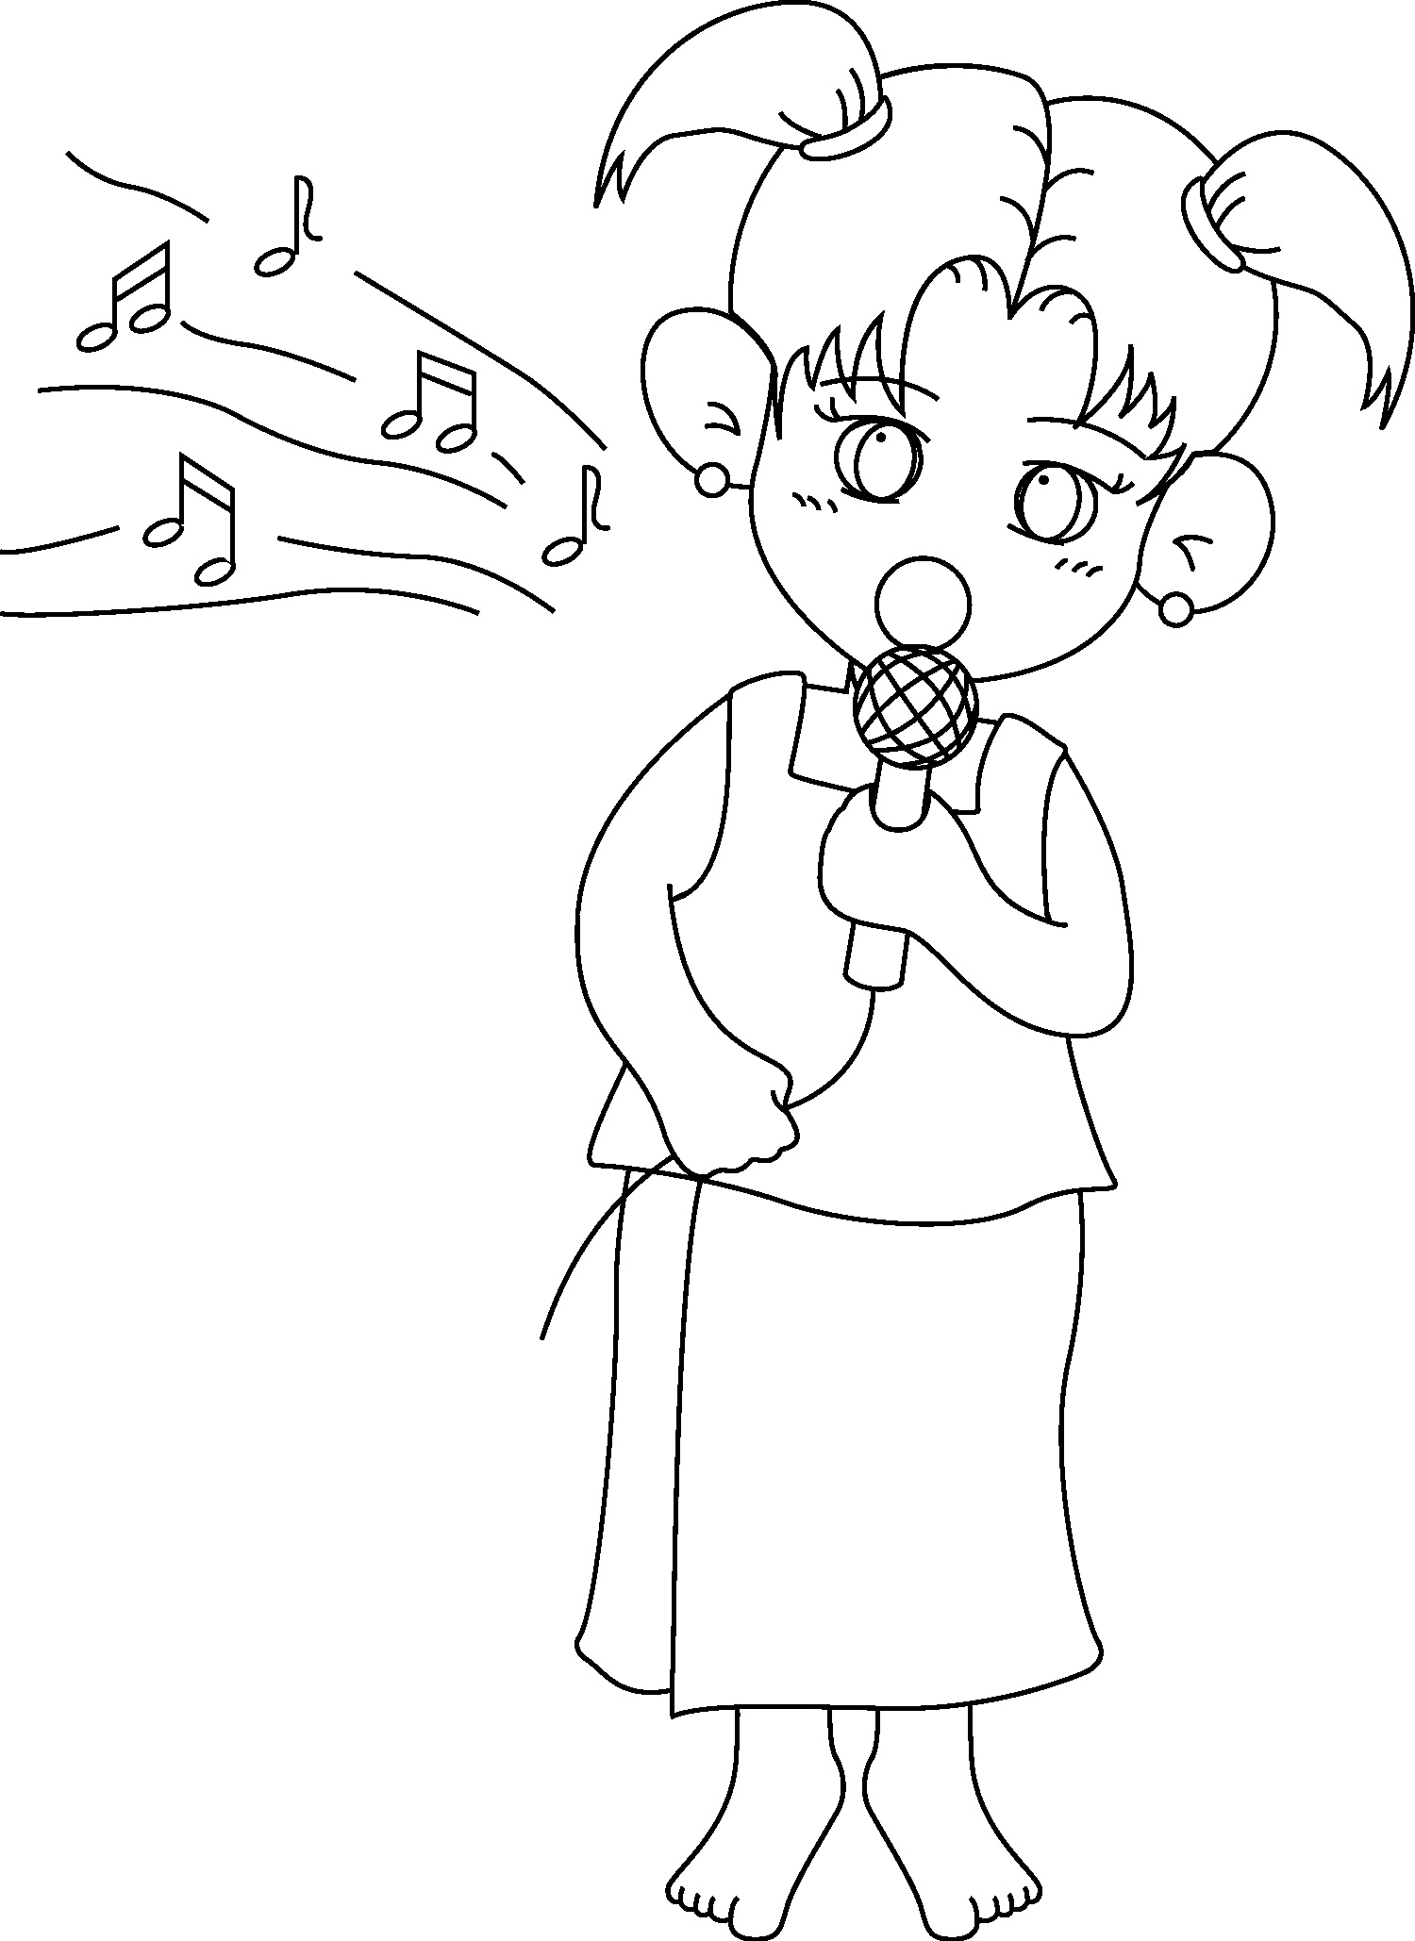
เตะหม้อข้าวปากบิ่น สารภีเล่นกล กระต่ายสวดมนต์
รับศีลรับพร

ร้องเล่นเป็นเพลง

จ้ำจี้มะเขือเปราะ

จ้ำจี้มะเขือเปราะ กะเทาะหน้าแว่น พายเรืออกแอ่น
กระทั่งต้นกุ่ม สาวสาวหนุ่มหนุ่ม อาบน้ำท่าไหน
ขอด้ายขอไหม เย็บผ้ายายชี เขาโห่กาลี
เขาตีโมงครุ่ม ขยุ้มหน้ากลอง นางสายบัวทอง
อาบน้ำท่าไหน อาบน้าท่าวัด เอาแป้งที่ไหนผัด
เอากระจกที่ไหนส่อง เยี่ยมเยี่ยมมองมอง นกขุนทองร้องวู้

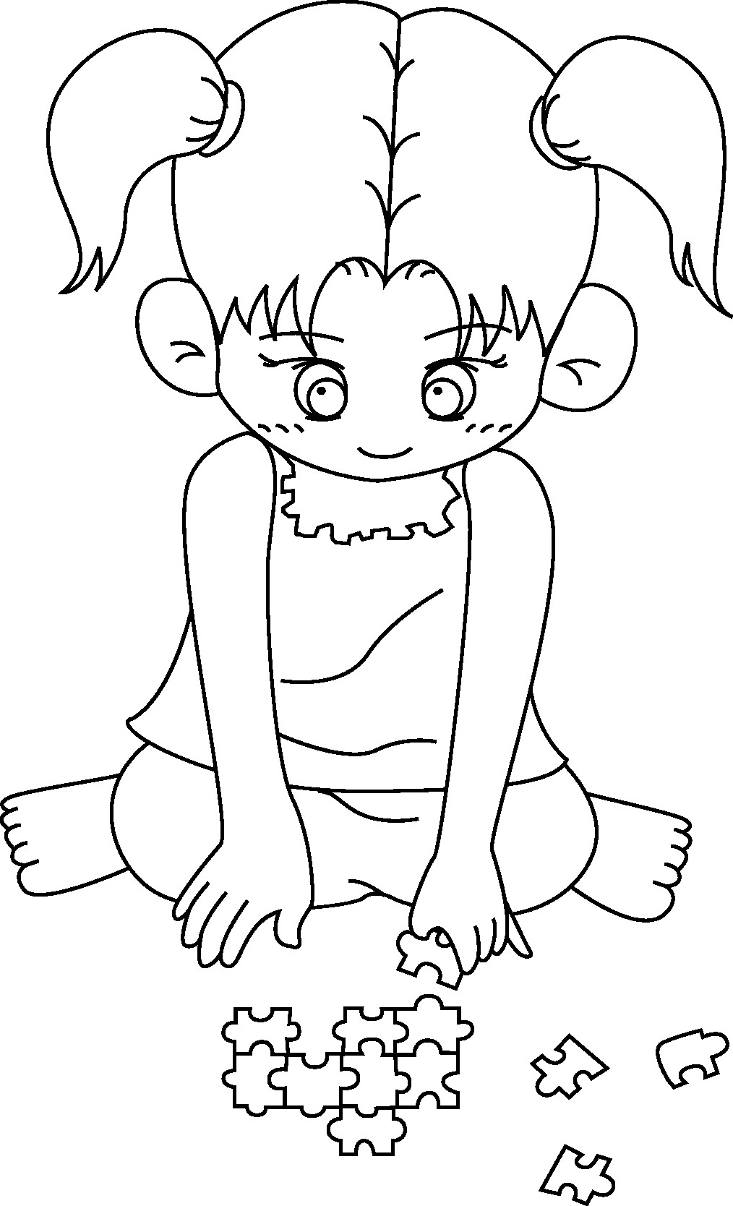

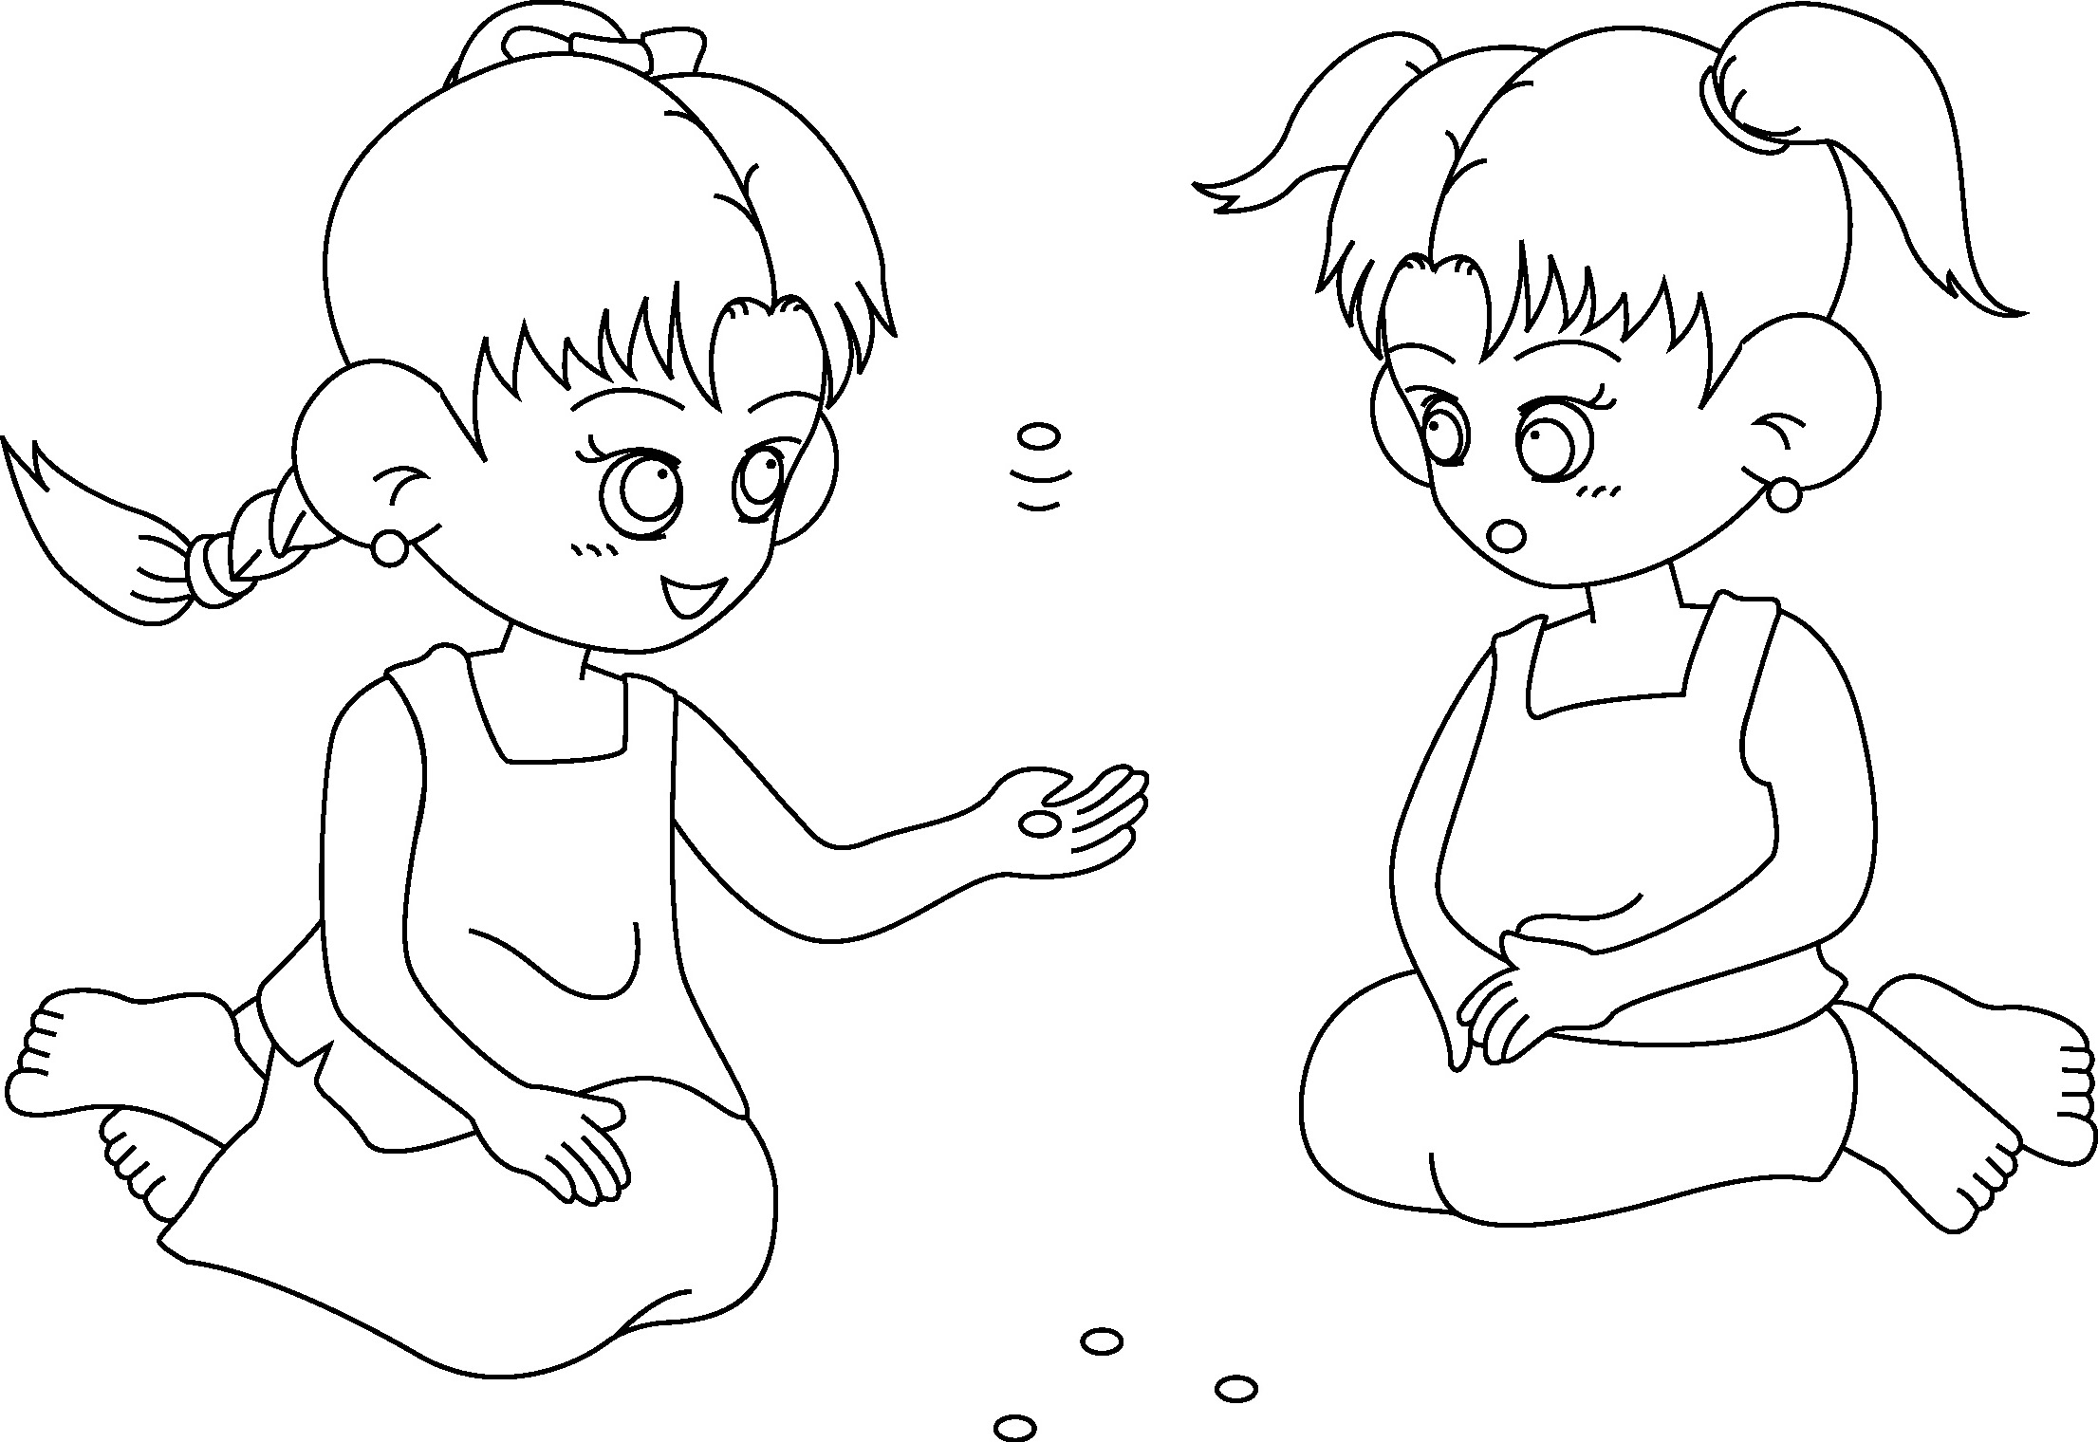


บทอาขยานภาษาไทย

ขุนช้างขุนแผนตอน กำเนิดพลายงาม
บทหลัก ชั้นประถมศึกษาปีที่ ๖

แม่รักลูกลูกก็รู้อยู่ว่ารัก คนอื่นสักหมื่นแสนไม่แม้นเหมือน
จะกินนอนวอนว่าเมตตาเตือน จะจากเรือนร้างแม่ไปแต่ตัว
แม่วันทองของลูกจงกลับบ้าน เขาจะพาลว้าวุ่นแม่ทูนหัว
จะก้มหน้าลาไปมิได้กลัว แม่อย่ามั่วหมองนักจงหักใจ
นางกอดจูบลูบหลังแล้วสั่งสอน อำนวยพรพลายน้อยละห้อยไห้
พ่อไปดีศรีสวัสดิ์กำจัดภัย จนเติบใหญ่ยิ่งยวดได้บวชเรียน
ลูกผู้ชายลายมือนั้นคือยศ เจ้าจงอตส่าห์ทำสม่ำเสมียน
แล้วพาลูกออกมาข้างท่าเกวียน จะจากเจียนใจขาดอนาถใจ
ลูกก็แลดูแม่แม่ดูลูก ต่างพันผูกเพียงว่าเลือดตาไหล
สะอื้นร่ำอำลาด้วยอาลัย แล้วแข็งใจจากนางตามทางมา
เหลียวหลังยังเห็นแม่แลเขม้น แม่ก็ยังเห็นลูกน้อยละห้อยหา
แต่เหลียวเหลียวเลี้ยวลับวับวิญญาณ์ โอ้เปล่าตาต่างสะอื้นยืนตะลึง
พระสุนทรโวหาร (ภู่)
*

สวัสดิ์ ความดี , ความงาม
*

ลายมือ ฝีมือ , ความรู้ความสามารถ
*

อตส่าห์ คือ อุตส่าห์ พยายาม
*

สม่ำเสมียน สม่ำเสมอ
*

เขม้น เพ่ง , จ้องดู
*

วับวิญญาณ์ ใจหาย
*

เปล่าตา มองไม่
ผลการประเมิน ดี พอใช้ ปรับปรุง


โคลงโลกนิติ
อาขยานบทหลัก ชั้นประถมศึกษาปีที่ ๖

เสียสินสงวนศักดิ์ไว้ วงศ์หงส์
เสียศักดิ์สู้ประสงค์ สิ่งรู้
เสียรู้เร่งดำรง ความสัตย์ ไว้นา
เสียสัตย์อย่าเสียสู้ ชีพม้วยมรณา
ความรู้ดูยิ่งล้ำ สินทรัพย์
คิดค่าควรเมืองนับ ยิ่งไซร้
เพราะเหตุจักอยู่กับ กายอาต - มานา
โจรจักเบียนบ่ได้ เร่งรู้เรียนเอา
เว้นวิจารณ์ว่างเว้น สดับฟัง
เว้นที่ถามอันยัง ไป่รู้
เว้นเล่าลิขิตสัง - เกตว่าง เว้นนา
เว้นดั่งกล่าวว่าผู้ ปราชญ์ได้ฤๅมี
สมเด็จพระเจ้าบรมวงศ์เธอ กรมพระยาเดชาดิศร
*

ศักดิ์ ศักดิ์ศรี
*

วงศ์หงส์ เชื้อสายกำเนิดสูง
*

ค่าควรเมือง มีค่ายิ่งอันจะประมาณมิได้
*

อาต-มา คือ อาตมา หมาถึงตัวตน
*

เบียนบ่ได้ เอาไปไม่ได้ เบียน คือ รบกวน , ทำให้เดือดร้อน
*

เว้นวิจารณ์ เว้นการคิดไตร่ตรอง
*

เว้นเล่า เว้นการอธิบายถ่ายทอด
*

ลิขิต เขียน

ผลการประเมิน ดี พอใช้ ปรับปรุง


เป็นมนุษย์หรือเป็นคน
อาขยานบทเลือก ชั้นประถมศึกษาปีที่ ๖

เป็นมนุษย์เป็นได้เพราะใจสูง เหมือนหนึ่งยูงมีดีที่แววขน
ถ้าใจต่ำเป็นได้แต่เพียงคน ย่อมเสียทีที่ตนได้เกิดมา
ใจสะอาด ใจสว่าง ใจสงบ ถ้ามีครบควรเรียกมนุสสา
เพราะทำถูกพูดถูกทุกเวลา เปรมปรีดาคืนวันสุขสันต์จริง
ใจสกปรกมืดมัวและร้อนเร่า ใครเข้าควรเรียกว่าผีสิง
เพราะพูดผิดทำพูดผิดจิตประวิง แต่ในสิ่งทำตัวกลั้วอบาย
คิดดูเถิดถ้าใครไม่อยากตก จงรีบยกใจตนรีบขวนขวาย
ให้ใจสูงเสียได้ก่อนตัวตาย ก็สมหมายที่เกิดมาอย่าเชือนเอย
พระธรรมโกศาจารย์ (เงื่อม อินฺทปญฺโญ) หรือ พุทธทาสภิกขุ

*

ยูง นกยูง
*

ใจสะอาด ใจที่บริสุทธิ์ผ่องใส
*

ใจสว่าง ใจที่รู้แจง
*

ใจสงบ ใจที่นิ่ง ระงับ
*

มนุสสา มนุษย์ หมายถึง ผู้มีจิตใจสูงส่ง
*

อบาย ที่ที่ปราศจากความเจริญ
*

ประวิง หน่วงไว้ให้เนิ่นช้า
*

เปรมปรีดา ปลาบปลื้มใจ
*

เชือน ชักช้า

ผลการประเมิน ดี พอใช้ ปรับปรุง

แบบประเมินการทำกิจกรรม
กลุ่มสาระการเรียนรู้ภาษาไทย ชั้นประถมศึกษาปีที่ ๖
โรงเรียน .....................……………......... ภาคเรียนที่ …… ปีการศึกษา ...…..ประเมินครั้งที่ .........
วันที่ ............................ เดือน ............................................................. พ.ศ. ......................................

คำชี้แจง ครูประเมินพฤติกรรมของนักเรียนในการอ่านในใจและให้คะแนนลงในช่องที่ตรงกับพฤติกรรมของนักเรียน
เกณฑ์การประเมิน ผู้ผ่านการประเมิน ต้องได้คะแนนรวมร้อยละ ๘๐ ขึ้นไป
มีความสนใจในการทำงาน
ความรับผิดชอบต่อหน้าที่
ขั้นตอนการทำงาน
ความร่วมมือในการทำงาน
การร่วมงานกลุ่มอย่างมีความสุข
เวลา

เลขที่ | ชื่อ – สกุล |  |  |  |  |  | เวลา | รวม | สรุป  ผลการประเมิน
เลขที่ | ชื่อ – สกุล | ๓ | ๓ | ๓ | ๓ | ๓ | ๓ | ๑๘ | ผ่าน | ไม่ผ่าน
๑
๒
๓
๔
๕
๖
๗
๘
๙
๑๐
ผู้ผ่านเกณฑ์การประเมิน ต้องได้คะแนนตั้งแต่ ๑๔ คะแนน ขึ้นไป
ลงชื่อ .......................................... ผู้ประเมิน
( ....................................................... )
ผู้สอน

แบบประเมินการทำกิจกรรม
กลุ่มสาระการเรียนรู้ภาษาไทย ชั้นประถมศึกษาปีที่ ๖
โรงเรียน .....................……………......... ภาคเรียนที่ …… ปีการศึกษา ...…..ประเมินครั้งที่ .........
วันที่ ............................ เดือน ............................................................. พ.ศ. ......................................

ประเด็นการประเมิน | เกณฑ์การให้คะแนน
ประเด็นการประเมิน | ๓ | ๒ | ๑
๑. มีความสนใจ  การทำงาน | ๑. มีความสนใจ  ๒.มีความตั้งใจ  ๓.ไม่หยอกเล่นกับคนอื่น | บกพร่องข้อใดข้อหนึ่ง | บกพร่อง ๒ ข้อขึ้นไป
๒. ความรับผิดชอบ  ต่อหน้าที่ | ทุกคนทำหน้าที่ และความรับผิดชอบต่อหน้าที่ของตนเอง | มีผู้ที่มีหน้าที่  แต่ไม่รับผิดชอบ ๑ คน | มีผู้ที่มีหน้าที่ แต่ไม่รับผิด  ชอบ ๒ คนขึ้นไป
๓. ขั้นตอนการทำงาน | ๑)มีการวางแผนการทำงาน  ๒) ทำงานตามขั้นตอนที่วางไว้  ๓)รู้จักสรุปงาน | บกพร่อง ๑ ข้อ | บกพร่อง ๒ ข้อขึ้นไป
๔. บอกคำอักษรต่างๆ  ถูกต้อง | ๑. บอกคำอักษรกลางได้  ๒. บอกคำอักษรสูงได้  ๓. บอกคำอักษรต่ำได้ | บกพร่อง ๑ ข้อ | บกพร่อง ๒ ข้อขึ้นไป
๕. การทำงาน  อย่างมีความสุข | สังเกตได้ว่าทำกิจกรรมที่มอบหมายอย่างมีความสุขทุกขั้นตอน | สังเกตได้ว่ามีความสุขบ้างในบางครั้ง | สังเกตได้ว่าไม่มีความสุขเลย
๖. เวลา | เสร็จตามกำหนดและงานมี  คุณภาพ | เสร็จไม่ทันตามกำหนด  แต่งานมีคุณภาพ | เสร็จไม่ทันตามกำหนด  และงานไม่มีคุณภาพ

เกณฑ์ประเมินการอ่านคำยาก
******************

จำนวนคำ ๓๐ คำ
อ่านได้ ๒๗ - ๓๐ คำ ดีมาก
อ่านได้ ๒๔ - ๒๖ คำ ดี
อ่านได้ ๒๑ - ๒๓ คำ พอใช้
อ่านได้ต่ำกว่า ๒๑ คำ ปรับปรุง

จำนวนคำ ๒๐ คำ
อ่านได้ ๑๘ - ๒๐ คำ ดีมาก
อ่านได้ ๑๖ - ๑๗ คำ ดี
อ่านได้ ๑๔ - ๑๕ คำ พอใช้
อ่านได้ ต่ำกว่า ๑๔ คำ ปรับปรุง

จำนวน ๑๕ คำ
อ่านได้ ๑๒ - ๑๕ คำ ดี
อ่านได้ ๑๐ - ๑๑ คำ พอใช้
อ่านได้ต่ำกว่า ๑๐ คำ ปรับปรุง

จำนวน ๑๓ คำ
อ่านได้ ๑๑ - ๑๓ คำ ดี
อ่านได้ ๙ - ๑๐ คำ พอใช้
อ่านได้ ต่ำกว่า ๙ คำ ปรับปรุง

แบบประเมินการคัดลายมือ

กลุ่มสาระการเรียนรู้ภาษาไทย ชั้นประถมศึกษาปีที่ ๖

ภาคเรียนที่ …ปีการศึกษา ...…..ประเมินครั้งที่ ......... วันที่ ............. เดือน .................. พ.ศ. ........

คำชี้แจง ครูประเมินการคัดลายมือและให้คะแนนลงในช่องที่ตรงกับพฤติกรรมของนักเรียน

เกณฑ์การประเมิน ผู้ผ่านการประเมิน ต้องได้คะแนนรวมร้อยละ ๘๐ ขึ้นไป

เลขที่ | ชื่อ - สกุล | ท่าทางในการคัดลายมือ  (วางสมุดให้ขนานกับขอบโต๊ะแขนทั้งสองข้างวางบนโต๊ะ  นั่งตัวตรง ใบหน้าห่างจากสมุดประมาณ ๓๐ เซนติเมตร จับดินสอด้วยนิ้วชี้และหัวแม่มือ  เท้าทั้งสองข้างวางราบกับพื้น) | ผลงาน |  |  |  | รวม | สรุป  ผลการประเมิน
เลขที่ | ชื่อ - สกุล |  | เขียนตัวอักษรถูกต้อง วางสระ  วรรณยุกต์ถูกที่ | ความเป็นระเบียบเรียบร้อย | ความสะอาด | เขียนเสร็จทันเวลากำหนด | รวม
เลขที่ | ชื่อ - สกุล | ๓ | ๓ | ๓ | ๓ | ๓ | ๑๕ | ผ่าน | ไม่ผ่าน
๑
๒
๓
๔
๕
๖
๗
๘
๙
๑๐

ผู้ผ่านเกณฑ์การประเมิน ต้องได้คะแนนตั้งแต่ ๑๒ คะแนน ขึ้นไป
ระดับคุณภาพ ๑๒–๑๕ หมายถึง ดีมาก
๙ -๑๑ หมายถึง ดี
๕ - ๘ หมายถึง พอใช้
๑ - ๔ หมายถึง ปรับปรุง

ลงชื่อ…................................................................ผู้ประเมิน
(.................................................................)
ผู้สอน

รายละเอียดเกณฑ์การให้คะแนนแบบสังเกตการเขียนคัดลายมือ
กลุ่มสาระการเรียนรู้ภาษาไทย ชั้นประถมศึกษาปีที่ ๖
โรงเรียน …………………………………… ภาคเรียนที่ ……… ปีการศึกษา …........…………

ประเด็นการประเมิน | เกณฑ์การให้คะแนน
ประเด็นการประเมิน | ๓ | ๒ | ๑
๑. ท่าทางในการคัด  (วางสมุดให้ขนาน  กับขอบโต๊ะ แขนทั้ง  สองข้างวางบนโต๊ะ  นั่งตัวตรงใบหน้าห่าง  จากสมุดประมาณ  ๓๐ เซนติเมตร จับ  ดินสอด้วยนิ้วชี้ และ  หัวแม่มือ เท้าทั้งสอง  ข้างวางราบกับพื้น) | ปฏิบัติได้ถูกต้อง ครบถ้วนตั้งแต่เริ่มต้นจนคัดเสร็จ | ปฏิบัติได้ถูกต้อง ครบถ้วน  แต่ไม่ตลอดการทำงาน | ปฏิบัติได้ไม่ครบถ้วน  ตามกำหนด
๒. เขียนตัวอักษร  ถูกต้องวางสระ  วรรณยุกต์ถูกที่ | วางสระ วรรณยุกต์  ถูกที่ทั้งหมด | วางสระ วรรณยุกต์  ถูกที่ผิดพลาดไม่เกิน  ๓ แห่ง | มีข้อผิดพลาด  ในการเขียนตัวอักษร  การวางสระ  วรรณยุกต์ เกิน ๓ แห่ง
๓. ความเป็นระเบียบ  เรียบร้อย | เว้นช่องไฟพองาม ระดับ  บรรทัดเป็นระเบียบ  เสมอกันตัวอักษร  หัวไม่บอดตัวตรง  สวยงาม | เว้นช่องไฟพองาม ระดับบรรทัดเป็นระเบียบเสมอกันตัวอักษรหัวไม่บอด  ตัวตรงสวยงาม  เป็นบางส่วน | ช่องไฟไม่เป็นระเบียบ  ตัวอักษรหัวบอด ตัวเอียงไม่สวยงาม เป็นตัวใหญ่
๔. ความสะอาด | ไม่มีรอยลบ ขีด ฆ่า | ไม่มีรอยลบ ขีด ฆ่าหรือมีไม่เกิน ๒ แห่ง | มีรอยลบ ขีด ฆ่าเกิน๒ แห่ง
๕. เขียนเสร็จทันเวลา  กำหนด | เขียนเสร็จทันเวลากำหนด | เขียนเสร็จเกินเวลากำหนด ๒ นาที | เขียนเสร็จเกินเวลากำหนด  มากกว่า ๒ นาที

แบบสังเกตพฤติกรรม
เรื่อง การอ่านคิดวิเคราะห์ และเขียนสื่อความ
ตอนที่ ๑ การอ่านข้อความพระราชปรารภ พระบาทสมเด็จพระเจ้าอยู่หัว
กลุ่มสาระการเรียนรู้ภาษาไทย ชั้นประถมศึกษาปีที่ ๖
โรงเรียน …………………………………… ภาคเรียนที่ ……… ปีการศึกษา …........…………

คำชี้แจง เติมเครื่องหมาย ลงในช่อง ๓ ,๒ และ๑ ตามความเป็นจริง
ชื่อ-สกุล |  | อ่านได้อย่างถูกต้องตามหลักเกณฑ์ |  |  |  |  |  | เว้นวรรคตอนการอ่านให้ถูกต้อง |  |  | อ่านได้อย่าง  คล่องแคล่ว  ว่องไว |  |  | ระดับเสียง  มีความ  เหมาะสม |  |  | มีความ  ตั้งใจ  ในการอ่าน |  |  | อ่านสม่ำเสมอ |  |  |  | สรุปผล
 |  | ๓ |  |  | ๒ |  | ๑ | ๓ | ๒ | ๑ | ๓ | ๒ | ๑ | ๓ | ๒ | ๑ | ๓ | ๒ | ๑ | ๓ | ๒ |  | ๑ | ผ | มผ.
๑
๒
๓
๔
๕
๖
๗
๘
๙
๑๐

เกณฑ์การประเมิน ๓ หมายถึง ระดับดี
๒ หมายถึง ระดับพอใช้
๑ หมายถึง ระดับปรับปรุง
หมายเหตุ เกณฑ์การประเมินและระดับความสามารถต้องได้ระดับ ๒ ทุกข้อ
ข้อเสนอแนะ..........................................................................................................................................................
...............................................................................................................................................................................
...............................................................................................................................................................................
ลงชื่อ....................................................................ผู้ประเมิน
(...........................................................)
แบบสังเกตพฤติกรรม
เรื่อง การอ่านคิดวิเคราะห์ และเขียนสื่อความ
ตอนที่ ๒ การอ่านเพื่อเติมเสริมความรู้จากข้อความที่กำหนดให้
กลุ่มสาระการเรียนรู้ภาษาไทย ชั้นประถมศึกษาปีที่ ๖
คำชี้แจง เติมเครื่องหมาย ลงในช่อง ๓ ,๒ และ๑ ตามความเป็นจริง
ชื่อ-สกุล |  |  | อ่านบทความครบทุกวรรคตอนอย่างเข้าใจหลักเกณฑ์ |  |  |  | คิดวิเคราะห์เขียนชื่อเรื่องได้เหมาะสม |  |  |  |  | เขียนเพิ่มเติม  เนื้อหา  ได้สอดคล้องกับเรื่องที่กำหนด |  |  | ใช้ภาษาในการเขียนได้อย่าง  เหมาะสม |  |  |  |  | มีนิสัยที่ดี  ในการเขียน |  |  |  | สรุปผล
 |  |  | ๓ |  | ๒ | ๑ | ๓ | ๒ |  | ๑ |  | ๓ | ๒ | ๑ | ๓ | ๒ | ๑ |  |  | ๓ | ๒ | ๑ |  | ผ | มผ.
๑
๒
๓
๔
๕
๖
๗
๘
๙
๑๐
๑๑
๑๒
เกณฑ์การประเมิน ๓ หมายถึง ระดับดี
๒ หมายถึง ระดับพอใช้
๑ หมายถึง ระดับปรับปรุง
หมายเหตุ เกณฑ์การประเมินและระดับความสามารถต้องได้ระดับ ๒ ทุกข้อ
ข้อเสนอแนะ..........................................................................................................................................................
...............................................................................................................................................................................
...............................................................................................................................................................................
ลงชื่อ....................................................................ผู้ประเมิน
(...........................................................)
แบบสังเกตพฤติกรรม
เรื่อง การอ่านคิดวิเคราะห์ และเขียนสื่อความ
ตอนที่ ๓ การอ่านคำประพันธ์
กลุ่มสาระการเรียนรู้ภาษาไทย ชั้นประถมศึกษาปีที่ ๖

คำชี้แจง เติมเครื่องหมาย ลงในช่อง ๓ ,๒ และ๑ ตามความเป็นจริง
ชื่อ-สกุล |  | อ่านและสรุป  คำประพันธ์ได้ |  |  | วิเคราะห์  ประเด็นสำคัญได้ชัดเจน |  |  | เรียงลำดับข้อความสำคัญ  ได้ถูกต้อง |  |  | ใช้ภาษาในการเขียนร้อยรัดได้อย่างเหมาะสม |  |  | แสดงความคิดเห็น  ด้ามศักยภาพ |  |  | สรุปผล
 |  | ๓ | ๒ | ๑ | ๓ | ๒ | ๑ | ๓ | ๒ | ๑ | ๓ | ๒ | ๑ | ๓ | ๒ | ๑ | ผ | มผ.
๑
๒
๓
๔
๕
๖
๗
๘
๙
๑๐
เกณฑ์การประเมิน ๓ หมายถึง ระดับดี
๒ หมายถึง ระดับพอใช้
๑ หมายถึง ระดับปรับปรุง
หมายเหตุ เกณฑ์การประเมินและระดับความสามารถต้องได้ระดับ ๒ ทุกข้อ
ข้อเสนอแนะ..........................................................................................................................................................
...............................................................................................................................................................................
...............................................................................................................................................................................
ลงชื่อ....................................................................ผู้ประเมิน
(...........................................................)

แบบสังเกตพฤติกรรม
เรื่อง การเขียนเชิงสร้างสรรค์
กลุ่มสาระการเรียนรู้ภาษาไทย ชั้นประถมศึกษาปีที่ ๖
คำชี้แจง เติมเครื่องหมาย ลงในช่อง ๓ ,๒ และ๑ ตามความเป็นจริง
ชื่อ-สกุล |  | ศึกษาภาพได้อย่างถี่ถ้วนจากการสังเกต |  |  | คิดจินตนาการจากภาพได้อย่างเหมาะสม |  |  | เขียนบรรยายเรื่องจากภาพได้ถูกต้อง |  |  | ใช้ภาษาในการเขียนได้อย่าง  สละสลวย |  |  | มีความภูมิใจในผลงานของตนเอง |  |  | สรุปผล
 |  | ๓ | ๒ | ๑ | ๓ | ๒ | ๑ | ๓ | ๒ | ๑ | ๓ | ๒ | ๑ | ๓ | ๒ | ๑ | ผ | มผ.
๑
๒
๓
๔
๕
๖
๗
๘
๙
๑๐

เกณฑ์การประเมิน ๓ หมายถึง ระดับดี
๒ หมายถึง ระดับพอใช้
๑ หมายถึง ระดับปรับปรุง
หมายเหตุ เกณฑ์การประเมินและระดับความสามารถต้องได้ระดับ ๒ ทุกข้อ
ข้อเสนอแนะ..........................................................................................................................................................
...............................................................................................................................................................................
...............................................................................................................................................................................
ลงชื่อ....................................................................ผู้ประเมิน
(...........................................................)
.

แบบสังเกตพฤติกรรม
เรื่อง การเขียนเชิงสร้างสรรค์ (การเขียนเรียงความ)
กลุ่มสาระการเรียนรู้ภาษาไทย ชั้นประถมศึกษาปีที่ ๖

คำชี้แจง เติมเครื่องหมาย ลงในช่อง ๓ ,๒ และ๑ ตามความเป็นจริง
ชื่อ-สกุล |  | กำหนดเรื่องและเขียนได้ตามหลักเกณฑ์ |  |  | ใช้ภาษาในการเขียน ได้อย่างเหมาะสม |  |  | จินตนาการด้วยความคิดสร้างสรรค์ |  |  | สร้างความสัมพันธ์  ในเนื้อเรื่องที่สอดคล้องกัน |  |  | เขียนได้ตามข้อกำหนด  และเวลา |  |  | สรุปผล
 |  | ๓ | ๒ | ๑ | ๓ | ๒ | ๑ | ๓ | ๒ | ๑ | ๓ | ๒ | ๑ | ๓ | ๒ | ๑ | ผ | มผ.
๑
๒
๓
๔
๕
๖
๗
๘
๙
๑๐

เกณฑ์การประเมิน ๓ หมายถึง ระดับดี
๒ หมายถึง ระดับพอใช้
๑ หมายถึง ระดับปรับปรุง
หมายเหตุ เกณฑ์การประเมินและระดับความสามารถต้องได้ระดับ ๒ ทุกข้อ
ข้อเสนอแนะ..........................................................................................................................................................
...............................................................................................................................................................................
...............................................................................................................................................................................
ลงชื่อ....................................................................ผู้ประเมิน
(...........................................................)

แบบสังเกตพฤติกรรม
เรื่อง การอ่านบทอาขยาน
กลุ่มสาระการเรียนรู้ภาษาไทย ชั้นประถมศึกษาปีที่ ๖

คำชี้แจง เติมเครื่องหมาย ลงในช่อง ๓ ,๒ และ๑ ตามความเป็นจริง
ชื่อ-สกุล |  | ท่องได้ถูกต้องชัดเจน |  |  | เว้นวรรคในการท่อง ได้เหมาะสม |  |  | มีความไพเราะแบบ  ทำนองเสนาะ |  |  | มีความตั้งใจ  ในการทท่องจำ |  |  | มุ่งมั่นการท่องอาขยาน  จนเกิด  ผลสำเร็จ |  |  | สรุปผล
 |  | ๓ | ๒ | ๑ | ๓ | ๒ | ๑ | ๓ | ๒ | ๑ | ๓ | ๒ | ๑ | ๓ | ๒ | ๑ | ผ | มผ.
๑
๒
๓
๔
๕
๖
๗
๘
๙
๑๐

เกณฑ์การประเมิน ๓ หมายถึง ระดับดี
๒ หมายถึง ระดับพอใช้
๑ หมายถึง ระดับปรับปรุง
หมายเหตุ เกณฑ์การประเมินและระดับความสามารถต้องได้ระดับ ๒ ทุกข้อ
ข้อเสนอแนะ..........................................................................................................................................................
...............................................................................................................................................................................
...............................................................................................................................................................................
ลงชื่อ....................................................................ผู้ประเมิน
(...........................................................)

บรรณานุกรม

กรองทอง จิรเดชากุล. แบบฝึกการเขียนเรียงความเชิงวิเคราะห์วิจารณ์
กรุงเทพมหานคร : ธารอักษร, ๒๕๔๘
ภูมิพลอดุลเดช , พระบาทสมเด็จพระปรมินทรหา. คำพ่อสอน : ประมวลพระบรราโชวาท
และพระราชดำรัสเกี่ยวกับเด็กและเยาวชน มูลนิธิโตโยต้าประเทศไทยและมูลนิธิ –
สดศรี-สฤษดิ์วงศ์. กรุงเทพมหานคร : โรงพิมพ์คุรุสภาลาดพร้าว, ๒๕๔๓.
ราชบัณฑิตยสถาน. พจนานุกรม ฉบับราชบัณฑิตยสถาน. กรุงเทพมหานคร : บริษัท
นานมีบุ๊คส์พับลิเคชั่นส์ จำกัด, ๒๕๔๖.
วิชาการ, กรม . คำศัพท์ภาษาไทย ป.๖ ภาษาพาที วรรณคดี และทักษะภาษา
กรุงเทพมหานคร : สำนักพิมพ์พัฒนาศึกษา ๒๕๕๐
ศิวกานท์ ปทุมสูติ. เพื่อนแก้วคำกาพย์ . กรุงเทพมหานคร : คอมแพคพรินท์, ๒๕๔๒
สำนักงานคณะกรรมการการศึกษาขั้นพื้นฐาน,กระทรวงศึกษาธิการ. หนังสือเรียนสาระ
การเรียนรู้พื้นฐาน ชุด ภาษาเพื่อชีวิต วรรณคดีลำนำ ชั้นประถมศึกษาปีที่ ๖.
กรุงเทพมหานคร : โรงพิมพ์คุรุสภาลาดพร้าว, ๒๕๔๘.
สำนักงานคณะกรรมการการศึกษาขั้นพื้นฐาน,กระทรวงศึกษาธิการ. หนังสือเรียนสาระ
การเรียนรู้พื้นฐาน ชุด ภาษาเพื่อชีวิต ภาษาพาที ชั้นประถมศึกษาปีที่ ๖.
กรุงเทพมหานคร : โรงพิมพ์คุรุสภาลาดพร้าว, ๒๕๔๘.
สำนักงานคณะกรรมการการศึกษาขั้นพื้นฐาน,กระทรวงศึกษาธิการ. บทอาขยานภาษาไทย
กรุงเทพมหานคร : โรงพิมพ์คุรุสภาลาดพร้าว, ๒๕๔๘.
สำนักงานคณะกรรมการการศึกษาขั้นพื้นฐาน,กระทรวงศึกษาธิการ. ภูมิปัญญาไทย มรดกไทย
กรุงเทพมหานคร : โรงพิมพ์คุรุสภาลาดพร้าว, ๒๕๔๙.
อัจฉรา ชีวพันธ์ , รศ. และ คณะ. หลักภาษาไทย เล่ม ๑ ชั้นประถมศึกษาปีที่ ๖ . กรุงเทพมหานคร :
สำนักพิมพ์บรรณกิจ ๑๙๙๑ จำกัด . ๒๕๔๗.

